Signe d’amour pour l’Homme
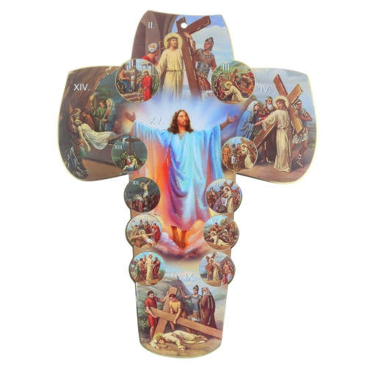
Seigneur, Tu nous invites à te suivre par ce chemin quand tu dis : « celui qui aime sa vie la perd ; celui qui s'en détache en ce monde, la garde pour la vie éternelle. » (Jn 12, 25).
Jésus me tient devant vous aujourd'hui pour me demander qui je suis ? Je juge, très, trop facilement mais pas à moi, les autres. Je vois chaque trébuche des autres, mais je ne vois pas que je tombe. Je ne vois pas ceux qui veulent m'aider, qui tendent la main, qui sont attristes par ma conduite. Combien de fois ai-je échoué, j'ai trahi, combien de fois ai-je porté un jugement sur les autres? Non seulement que j'ai juge, mais tué en un mot. Seigneur Jésus, je te regarde maintenant parce que je sais que tu m'aimes ! Seigneur Jésus, donne-nous la force de nous élever et aller vers le nouveau : laissons nos faiblesses et nos péchés mourir pour que nous puissions naître de nouveau.

Le chemin de croix préparé par 4 paroisses
1e station : Jésus est condamné à mort
Je te vois Jésus entendre le choix de la foule qui te condamne à plusieurs reprises alors que le gouverneur essayait de te sauver.
Aujourd'hui encore, dans une foule silencieuse, nous restons trop souvent sourds aux appels de détresses. Sortons-nous, par exemple, pour applaudir les acteurs de première ligne dans la santé; agissons-nous pour accueillir ceux qui doivent quitter leurs terres ? Dans la foule, c'est facile de se taire, la foule, c'est personne, c'est tout le monde, l'homme y perd sa responsabilité.
Je te prie Seigneur de veiller sur nos choix, de les éclairer de ta lumière pour que nos choix et nos voix écoutent nos cœurs et s'élèvent pour te sauver.
2e station: Jésus est chargé de sa croix
Je te vois Jésus présenté comme étant le roi mais le peuple ne veut pas et crie « A mort! Crucifions-le! » Tu es livré et tu portes ta croix jusqu’au mont Golgotha.
Aujourd’hui aussi nous portons notre croix, nos péchés. Nous vivons l’échec et la souffrance comme une punition. Etre au chômage, ne pas être en bonne santé, ne pas avoir d’enfant, tous ces moments difficiles, nous les vivons et nous en souffrons. Nous devons vivre malgré tout cela et personne n’est à l’abri des épreuves. Restons humble pour avancer.
Je te prie Seigneur aide chacun d’entre nous à supporter les épreuves, aide-nous à vivre nos responsabilités et garde nous dans la foi afin que nous soyons plus fort.
3e station : Jésus tombe pour la première fois
Je te vois Jésus qui tombe, écrasé par le poids de ta croix, par la chaleur, la douleur, les cris de la foule ; mais tu puises une force dans ton Père et tu te relèves.
Nous nous sentons régulièrement écrasé d’un poids, fauché par les éléments de la vie mais tu es là, devant nous pour nous aider à nous relever.
Aide-nous Seigneur à oublier nos faiblesses pour nous dépasser et nous laisser porter par une Foi forte.
4e station: Jésus rencontre sa mère
Je te vois Jésus rencontrer ta mère. Celle qui t’a accueilli, qui n’a pas toujours compris ta mission mais qui s’est abandonnée à la volonté de Dieu pour que tu t’accomplisses.
Aujourd’hui les mamans doivent parfois affronter la douleur et la souffrance de leur enfant. Elles font face aussi au regard méprisant et accusateur de certains vis à vis de leur enfant mais comme Marie, elles n’abandonnent pas l’accompagnent dans les moments difficiles. Elles respectent le choix de leur enfant même si c’est difficile pour elles. Leur amour est plus fort que tout.
Je te prie Seigneur de veiller sur toutes les personnes en peine et abandonnées, rejetées ou isolées, jugées et condamnées injustement. Mets en nous l’Esprit d’amour maternel. Transforme nos coeurs en nous donnant la compassion devant tous ces blessés de la vie.

5e station : Simon de Cyrène aide Jésus à porter la croix
Je vois Jésus que le poids de la croix t'écrase. Tu es bien seul et abandonné de tous pour porter ce fardeau.
Simon de Cyrène, de passage, est chargé de la soulever avec toi.
Quelle rencontre inattendue pour lui et un vrai soulagement, même momentané, pour toi.
Nous aussi, Jésus, quelquefois nous nous sentons bien seuls devant l'épreuve et nous recevons l'aide d'une personne que nous ne connaissons pas ou peu.
Cette main tendue nous réconforte et notre chemin, tout à coup, s'éclaire. Et nous, entendons-nous les appels de ceux qui souffrent de la solitude, de la faim, de la violence, de la maladie, de la guerre, des effets catastrophiques du changement climatique? Nous ne les connaissons pas mais nous pouvons alléger leur fardeau. Des actions nous sont proposées pendant le Carême, comme cette année pour Haïti.
Je te prie Jésus pour que nos oreilles et notre coeur restent ouverts pour percevoir la détresse autour de nous. Inspire nous le geste fraternel et la parole qui console. Aide-nous à rester des "apôtres de ton amour pour les hommes".
6e station : Le visage de Jésus
Je te vois Jésus monte avec douleur vers le Golgotha. Ton visage est maculé de sang avec cette horrible couronne d’épines et les crachats d’une foule pressée de te voir crucifié … et pourtant ton regard est lumineux depuis le baptême de Jean (Celui-ci est mon fils bien aimé), conforté de ta transfiguration survenue il y a quelques semaines, allumé par ta foi au Père et la lumière toute proche de ta résurrection … et puis il y a ce geste de tendresse de Monique, la douceur de ce linge le long de ton visage blessé, son regard allumé par l’amour malgré la menace de la foule.
Donne-nous Seigneur de pouvoir contempler ton visage de lumière, de le découvrir dans les plus petits, les malades isolés par cette pandémie, les personnes seules et confinées. Nous te prions pour le personnel soignant qui donne de la tendresse et de l’amour aux malades malgré la menace de cette épidémie.

7e station : Jésus tombe une deuxième fois
Je te vois Jésus trébucher et tomber pour la deuxième fois, malgré l'aide de Simon de Cyrène. Tu gis sur le sol comme nous lorsque nous chutons; tu es si proche
de nous à ce moment-là. Douloureusement tu te relèves pour poursuivre ton chemin vers le Calvaire.
Nous n'avons pas toujours la force et le courage que tu nous montres Jésus pour nous relever après une chute physique ou morale; alors que dire d'une rechute ?
Elle est toujours redoutée après une maladie, une dépression, une addiction... Il nous faudrait pourtant puiser dans nos réserves pour nous remettre debout et aller de l'avant .
Sommes-nous attentifs à ceux que nous avons peut-être déjà aidés par le passé mais qui ont à nouveau besoin d'un soutien ou bien trouvons-nous que nous avons déjà fait notre devoir ?
Je te prie Jésus pour qu'à ta suite nous nous relevions et avancions, même fragiles. Prends-nous par la main pour y arriver. Donne-nous aussi la grâce d'entendre ceux qui ont à nouveau besoin de notre aide.

8e station : la compassion des femmes de Jérusalem
Je te vois Jésus : Tu peines de plus en plus sur le chemin du Golgotha au milieu d’une foule de plus en plus agitée et haineuse et malgré cette foule de tant d’hommes qui t’acclamaient à l’entrée de Jérusalem il y a quelques jours à peine, un groupe de femmes courageuses, fortes de leur conviction pleurent sur ton sort. Tu en es bouleversé : » femmes de Jérusalem ne pleurez pas sur moi, pleurez sur vous et vos enfants ... »
Nous te prions pour toutes les femmes, celles qui souffrent de violence, celles qui se donnent sans compter à leur famille, celles qui partagent la douleur et la souffrance d’autrui. Donne-leur la force d’amour de ton Esprit et anime-les de l’espérance en la résurrection.

9e station : Jésus tombe la troisième fois
Je ferme les yeux et je te vois Jésus ; tombé une nouvelle fois, épuisé par ton effort, épuisé par cette foule qui crie ; tes amis qui te suivent et te soutiennent tu ne les aperçois plus qu’au travers d’un brouillard ; et malgré tout tu te relèves ; quel courage !
Sur notre route, ne croisons-nous pas, nous aussi, des gens qui sont tombés une première fois dans un pays en guerre ; qui sont tombés une seconde fois pour rejoindre un continent plus sûr et qui tombent une troisième fois sur des frères humains hostiles.
Nous te prions pour que tu nous aides à oublier nos propres craintes afin de rester attentifs aux douleurs des autres et pour que notre énergie se mette au service de ton accueil.

10e station - Jésus dépouillé de ses vêtements -
Je te vois, Cher Jésus, né dans la plus grande pauvreté.
Je te vois, Cher Jésus, mourant dans la plus grande nudité.
Je te vois, Cher Jésus, refusant le vin mêlé de fiel qu’on veut te donner pour que ta mort en croix soit un sacrifice d’expiation.
Je te vois, Cher Jésus, Prêtre qui veut garder ta conscience éveillée jusqu’au bout .
Cher Jésus, tu me donnes la grâce de vivre cette rencontre privilégiée avec toi chaque jour, fidèlement, lors du chapelet .
O christ, Cher Jésus, donne-moi la grâce de participer librement et consciemment à ton œuvre de salut .

11e station - Jésus est attaché à la croix
Je te vois te laisser être cloué sur une croix. Tu aurais pu te défendre, soulever une armée, te battre mais tu te laisses faire ; tu transformes en tendresse notre violence humaine.
Dans notre vie, partageons-nous autant de tendresse que toi, sommes-nous attentifs à partager tout ce que nous avons ou condamnons-nous des tas de personnes en les écartant de nos ressources ?
Aide-nous Seigneur à puiser en toi la force de tout donner, de tout te donner.

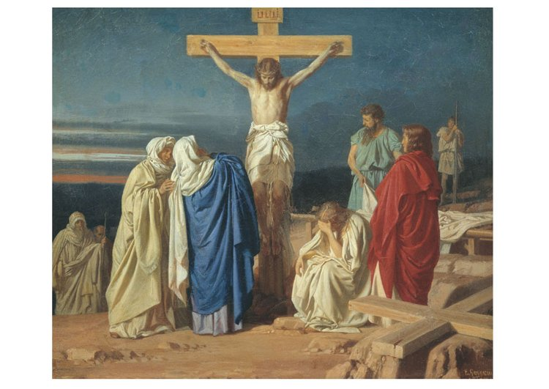

12e station - Jésus meurt sur la croix -
Je te vois, Cher Jésus, je t’adore et je te bénis, car tu as racheté le monde par ta sainte croix.
Je te vois, Cher Jésus, sous les coups des bourreaux, fixant les clous, écrasant tes pieds et tes mains comme un condamné.
Je te vois, Cher Jésus, avec la terrible vision que tu es en agonie et que tu attires une foule innombrable parce qu’elle montre la puissance d’un amour qui se donne jusqu’au bout.
Cher Jésus, tu me donnes la grâce de vivre cette rencontre privilégiée avec toi, chaque jour fidèlement lors du chapelet.
O christ, Cher Jésus, rempli mon cœur de reconnaissance pour ce don total de ta vie pour chacun de nous.

13e station – Jésus est descendu de la croix
Tu es parti dans l’obscurité de la mort mais ton corps est recueilli par de bonnes mains ; la foi n’est pas morte, le soleil n’est pas obscurci. Et je vois Marie, ta mère, ta maman, qui t’entoure de tendresse, qui a accepté de te laisser remplir ta mission
Dans nos vies il est difficile de comprendre et d’accepter la volonté du Père. Des vies reprises trop tôt, déchirées, torturées, malmenées. On a parfois l’impression que tu es parti, et pourtant tu es bien vivant parmi nous.
Donne-nous Seigneur une fidélité qui résiste au désarroi et un amour qui sache t’accueillir dans les moments de détresse extrême comme le fit ta mère qui te reçut à nouveau dans ses bras.

14e station - Le corps de Jésus est mis au tombeau -
Je te vois, Cher Jésus, je t’adore et je te bénis car tu as racheté le monde par ta sainte Croix
Je te vois, Cher Jésus, dans le tombeau qui est le signe de ton sacrifice suprême pour notre salut.
Je te vois, Cher Jésus, ce sacrifice n’est pas le dernier mot de ton œuvre.
Je te vois, Cher Jésus, et tu me dis: l’amour est plus fort que la mort.
Le troisième jour tu es ressuscité.
Cher Jésus, tu me donnes la grâce de vivre cette rencontre privilégiée avec toi, chaque jour, fidèlement lors du chapelet .
O Christ, Cher Jésus, donne-moi de vivre l'espérance de la résurrection.

